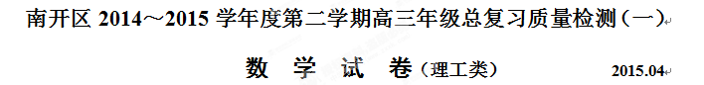本试卷分第Ⅰ卷（选择题）和第Ⅱ卷（非选择题）两部分．共150分，考试时间120分钟．第Ⅰ卷1至2页，第Ⅱ卷3至9页．
祝各位考生考试顺利！
第 Ⅰ 卷
注意事项：
1．答第Ⅰ卷前，考生务必将自己的姓名、准考证号、考试科目涂在答题卡上；
2．每小题选出答案后，用铅笔把答题卡上对应题目的答案标号涂黑．如需改动，用橡皮擦干净后，再选涂其它答案标号．
3．本卷共8小题，每小题5分，共40分．
参考公式：
·如果事件A，B互斥，那么 ·如果事件A，B相互独立，那么
P(A∪B)=P(A)+P(B)． P(AB)=P(A)•P(B)．
·棱柱的体积公式V_{柱体}=Sh， ·球的体积公式V_{球}=$\frac{4}{3}$πR³，
其中S表示棱柱的底面积， 其中R表示球的半径．
h表示棱柱的高．
一、选择题：在每小题给出的四个选项中，只有一项是符合题目要求的．
（1）i是虚数单位，复数$\frac{5−2i}{2+5i}$=（ ）．
（A）–i （B）i
（C）–$\frac{\text{21}}{\text{29}}$–$\frac{\text{20}}{\text{29}}$i （D）–$\frac{4}{\text{21}}$+$\frac{\text{10}}{\text{21}}$i
（2）已知实数x，y满足约束条件$\begin{aligned}\left\{x−y+4≥0， | \right.\left\{x+y≥0， | \right.\end{aligned}$，则目标函数z=x–2y的最小值是（ ）．
（A）0 （B）–6
（C）–8 （D）–12
（3）设A，B为两个不相等的集合，条件p：x∉(A∩B)， 条件q：x∉(A∪B)，则p是q的（ ）．
（A）充分不必要条件 （B）充要条件
（C）必要不充分条件 （D）既不充分也不必要条件
（4）已知双曲线ax²–by²=1（a＞0，b＞0）的一条渐近线方程是x–$\sqrt{3}$y=0，它的一个焦点在抛物线y²=–4x的准线上，则双曲线的方程为（ ）．
（A）4x²–12y²=1 （B）4x²–$\frac{4}{3}$y²=1
（C）12x²–4y²=1 （D）$\frac{4}{3}$x²–4y²=1
（5）函数y=log_{0.4}(–x²+3x+4)的值域是（ ）．
（A）(0，–2] （B）[–2，+∞)
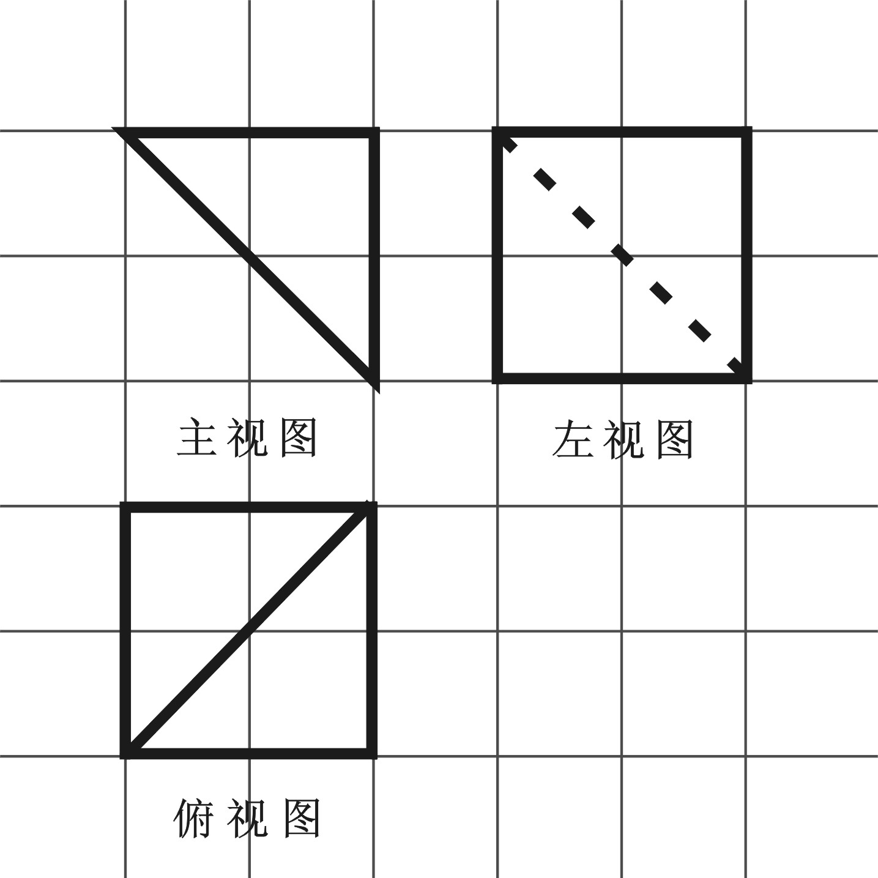
（C）(–∞，–2] （D）[2，+∞)
（6）如图，网格纸上小正方形边长为1，粗线是一个棱锥的三
视图，则此棱锥的体积为（ ）．
（A）$\frac{8}{3}$ （B）$\frac{4}{3}$
（C）$4\sqrt{3}$ （D）$2\sqrt{3}$
（7）在△ABC中，内角A，B，C的对边分别为a，b，c，且b²=a²+bc，A=$\frac{π}{6}$，则内角C=（ ）．
（A）$\frac{π}{6}$  （B）$\frac{π}{4}$
（C）$\frac{3π}{4}$ （D）$\frac{π}{4}$或$\frac{3π}{4}$
（8）已知函数f(x)=|mx|–|x–n|（0＜n＜1+m），若关于x的不等式f(x)＜0的解集中的整数恰有3个，则实数m的取值范围为（ ）．
（A）3＜m＜6 （B）1＜m＜3
（C）0＜m＜1 （D）–1＜m＜0

南开区2014～2015学年度第二学期高三年级总复习质量检测（一）
答 题 纸（理工类）
题 号 | 二[来源:学#科#网] | 三 |  |  |  |  |  | 总分[来源:学科网ZXXK]
题 号 | 二[来源:学#科#网] | (15) | (16) | (17) | (18) | (19) | (20) | 总分[来源:学科网ZXXK]
得 分
第 Ⅱ 卷
注意事项：
1．用黑色墨水的钢笔或签字笔答题；
2．本卷共12小题，共110分．
得 分 | 评卷人 | 二、填空题：本大题共6个小题，每小题5分，共30分．请将答案填在题中横线上。
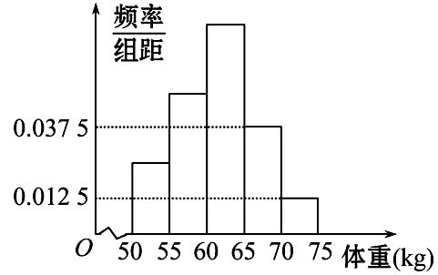
（9）如图是某学校抽取的学生体重的频率分布直方图，已知图中从左到右的前3个小组的频率依次成等差数列，第2小组的频数为15，则抽取的学生人数为 ．
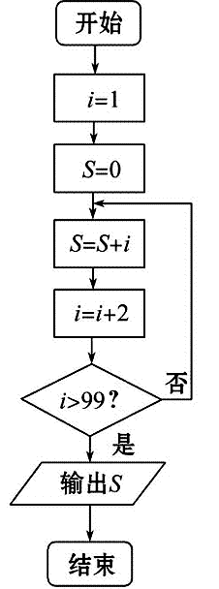
（10）已知a＞0，(x–$\frac{a}{x^{2}}$)⁶的二项展开式中，常数项等于60，则(x–$\frac{a}{x^{2}}$)⁶的展开式中各项系数和为 （用数字作答）．
（11）如果执行如图所示的程序框图，则输出的数S= ．
（12）已知在平面直角坐标系xOy中，圆C的参数方程为：$\begin{aligned}\left\{x=2\text{cos}ϕ， | \right.\end{aligned}$（ϕ为参数），以Ox为极轴建立极坐标系，直线l的极坐标方程为：$\sqrt{3}$cosθ–sinθ=0，则圆C截直线l所得弦长为 ．
（13）如图，圆O的割线PAB交圆O于A、B两点，割线PCD经过圆心O．已知PA=AB=2$\sqrt{6}$，PO=8．则BD的长为 ．
（14）已知正三角形ABC的边长为2，点D，E分别在边AB，AC上，且$\vec{\text{AD}}$=λ$\vec{\text{AB}}$，$\vec{\text{AE}}$=λ $\vec{\text{AC}}$．若点F为线段BE的中点，点O为△ADE的重心，则$\vec{\text{OF}}$•$\vec{\text{CF}}$= ．
三、解答题：（本大题共6个小题，共80分．解答应写出文字说明，证明过程或演算步骤）
得 分 | 评卷人 | （15）（本小题满分13分）
设函数f(x)=cos(2x+$\frac{2π}{3}$)+2cos²x，x∈R．
（Ⅰ）求函数f(x)的最小正周期和单调减区间；
（Ⅱ）将函数f(x)的图象向右平移$\frac{π}{3}$个单位长度后得到函数g(x)的图象，求函数g(x)在区间上的最小值．

得 分 | 评卷人 | （16）（本小题满分13分）
将编号为1，2，3，4的4个小球随机放到A、B、C三个不同的小盒中，每个小盒至少放一个小球．
（Ⅰ）求编号为1， 2的小球同时放到A盒的概率；
（Ⅱ）设随机变量ξ为放入A盒的小球的个数，求ξ的分布列与数学期望．

得 分 | 评卷人 | （17）（本小题满分13分）
如图，在四棱锥P-ABCD中， 四边形ABCD是直角梯形，AB⊥AD，AB∥CD，
PC⊥底面ABCD，AB=2AD=2CD=4，PC=2a，E是PB的中点．
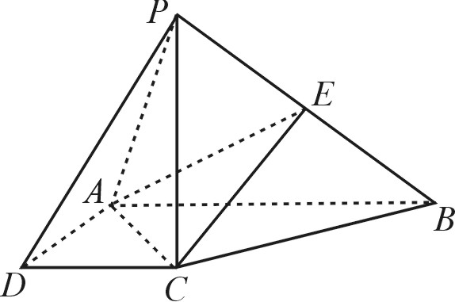
（Ⅰ）求证：平面EAC⊥平面PBC；
（Ⅱ）若二面角P-AC-E的余弦值为$\frac{\sqrt{6}}{3}$，求直线
PA与平面EAC所成角的正弦值．

得 分 | 评卷人 | （18）（本小题满分13分）
已知椭圆C：$\frac{x^{2}}{a^{2}}+\frac{y^{2}}{b^{2}}=1$（a＞b＞0）与y轴的交点为A，B（点A位于点B的上方），F为左焦点，原点O到直线FA的距离为$\frac{\sqrt{2}}{2}$b．
（Ⅰ）求椭圆C的离心率；
（Ⅱ）设b=2，直线y=kx+4与椭圆C交于不同的两点M，N，求证：直线BM与直线AN的交点G在定直线上．

得 分 | 评卷人 | （19）（本小题满分14分）
设数列{a_{n}}满足：a₁=1，a_{n+1}=3a_{n}，n∈N*．设S_{n}为数列{b_{n}}的前n项和，已知b₁≠0，2b_{n}–b₁=S₁•S_{n}，n∈N*．
（Ⅰ）求数列{a_{n}}，{b_{n}}的通项公式；
（Ⅱ）设c_{n}=b_{n}•log₃a_{n}，求数列{c_{n}}的前n项和T_{n}；
（Ⅲ）证明：对任意n∈N*且n≥2，有$\frac{1}{a_{2}−b_{2}}$+$\frac{1}{a_{3}−b_{3}}$+…+$\frac{1}{a_{n}−b_{n}}$＜$\frac{3}{2}$．

得 分 | 评卷人 | （20）（本小题满分14分）
已知函数f(x)=$\frac{\text{ax}}{{\text{be}}^{x}−1}$，曲线y=f(x)在点(1，f(1))处的切线方程为x+(e–1)²y–e=0．
其中e =2.71828…为自然对数的底数．
（Ⅰ）求a，b的值；
（Ⅱ）如果当x≠0时，f(2x)＜$\frac{1−k}{e^{x}}$，求实数k的取值范围．

南开区2014～2015学年度第二学期高三年级总复习质量检测（一）
数学试卷（理工类）参考答案 2015.04
一、选择题：
题 号 | （1） | （2） | （3） | （4） | （5） | （6） | （7） | （8）
答 案 | A | C | C | D | B | A | B | B
二、填空题：
（9）60； （10）1； （11）2500；
（12）2$\sqrt{3}$； （13）2$\sqrt{6}$； （14）0
三、解答题：（其他正确解法请比照给分）
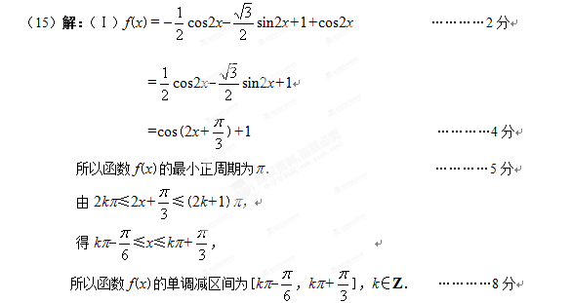（Ⅱ）由（Ⅰ）得g(x)=cos(2(x–$\frac{π}{3}$)+$\frac{π}{3}$)+1=cos(2x–$\frac{π}{3}$)+1． …………10分
因为0≤x≤$\frac{π}{2}$，
所以–$\frac{π}{3}$≤2x–$\frac{π}{3}$≤$\frac{2π}{3}$，
所以–$\frac{1}{2}$≤cos(2x–$\frac{π}{3}$)≤1， …………12分
因此$\frac{1}{2}$≤cos(2x–$\frac{π}{3}$)+1≤2，即f(x)的取值范围为[$\frac{1}{2}$，2]． …………13分

（16）解：（Ⅰ）设编号为1，2的小球同时放到A盒的概率为P，
P=$\frac{A_{2}^{2}}{C_{4}^{2}A_{3}^{3}}$=$\frac{1}{\text{18}}$． …………4分
（Ⅱ）ξ=1，2， ………… 5分
P(ξ=1)=$\frac{C_{4}^{1}C_{3}^{2}A_{2}^{2}}{C_{4}^{2}A_{3}^{3}}$=$\frac{2}{3}$，
P(ξ=2)=$\frac{C_{4}^{2}A_{2}^{2}}{C_{4}^{2}A_{3}^{3}}$=$\frac{1}{3}$，
所以ξ的分布列为
ξ | 1 | 2
P | $$\frac{2}{3}$$ | $$\frac{1}{3}$$

…………11分
ξ的数学期望E(ξ)=1×$\frac{2}{3}$+2×$\frac{1}{3}$=$\frac{4}{3}$． …………13分

（17）解：（Ⅰ）∵PC⊥平面ABCD，AC⊂平面ABCD，∴AC⊥PC．
∵AB=4，AD=CD=2，∴AC=BC=$\sqrt{2}$．
∴AC²+BC²=AB²，∴AC⊥BC．
又BC∩PC=C，∴AC⊥平面PBC．
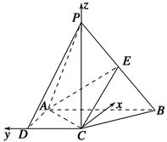
∵AC⊂平面EAC，
∴平面EAC⊥平面PBC． …………5分
（Ⅱ）如图，以点C为原点，$\vec{\text{DA}}$，$\vec{\text{CD}}$，$\vec{\text{CP}}$分别为x轴、y轴、z轴正方向，建立空间直角坐标系，则C(0，0，0)，A(2，2，0)，B(2，–2，0)．
设P(0，0，2a)（a＞0），则E(1，–1，a)，$\vec{\text{CA}}$=(2，2，0)，$\vec{\text{CP}}$＝(0，0，2a)，$\vec{\text{CE}}$=(1，–1，a)．
取m=(1，–1，0)，则m·$\vec{\text{CA}}$=m·$\vec{\text{CP}}$=0，m为面PAC的法向量．
设n=(x，y，z)为面EAC的法向量，则n·$\vec{\text{CA}}$=n·$\vec{\text{CE}}$=0，
即$\begin{aligned}\left\{x+y=0， | \right.\end{aligned}$，取x=a，y=–a，z=–2，则n=(a，–a，–2)，
依题意，|cos<m，n>|=$\frac{|\vec{m}⋅\vec{n}|}{|\vec{m}|⋅|\vec{n}|}$=$\frac{a}{\sqrt{a^{2}+2}}$=$\frac{\sqrt{6}}{3}$，则a=2． …………10分
于是n=(2，–2，–2)，$\vec{\text{PA}}$=(2，2，–4)．
设直线PA与平面EAC所成角为θ，
则sinθ=|cos<$\vec{\text{PA}}$，n>|=$\frac{|\vec{\text{PA}}⋅\vec{n}|}{|\vec{\text{PA}}|⋅|\vec{n}|}$=$\frac{\sqrt{2}}{3}$，
即直线PA与平面EAC所成角的正弦值为$\frac{\sqrt{2}}{3}$． …………13分

（18）解：（Ⅰ）设F的坐标为(–c，0)，依题意有bc=$\frac{\sqrt{2}}{2}$ab，
∴椭圆C的离心率e=$\frac{c}{a}$=$\frac{\sqrt{2}}{2}$． …………3分
（Ⅱ）若b=2，由（Ⅰ）得a=2$\sqrt{2}$，∴椭圆方程为$\frac{x^{2}}{8}+\frac{y^{2}}{4}=1$． …………5分
联立方程组$\begin{aligned}\left\{x^{2}+2y^{2}=8， | \right.\end{aligned}$
化简得：(2k²+1)x²+16kx+24=0，
由△=32(2k²–3)＞0，解得：k²＞$\frac{3}{2}$
由韦达定理得：x_{M}+x_{N}=$\frac{−\text{16}k}{2k^{2}+1}$ …①，x_{M}x_{N}=$\frac{\text{24}}{2k^{2}+1}$ …② …………7分
设M(x_{M}，kx_{M}+4)，N(x_{N}，kx_{N}+4)，
MB方程为：y=$\frac{{\text{kx}}_{M}+6}{x_{M}}$x–2，……③
NA方程为：y=$\frac{{\text{kx}}_{N}+2}{x_{N}}$x+2，……④ …………9分
由③④解得：y=$\frac{2({\text{kx}}_{M}x_{N}+x_{M}+3x_{N})}{3x_{N}−x_{M}}$ …………11分
=$\frac{2(\frac{\text{24}k}{2k^{2}+1}+\frac{−\text{16}k}{2k^{2}+1}+2x_{N})}{4x_{N}−\frac{−\text{16}k}{2k^{2}+1}}$=$\frac{2(\frac{8k}{2k^{2}+1}+2x_{N})}{4x_{N}+\frac{\text{16}k}{2k^{2}+1}}$=1
即y_{G}=1，
∴直线BM与直线AN的交点G在定直线上． …………13分

（19）解：（Ⅰ）∵a_{n+1}=3a_{n}，∴{a_{n}}是公比为3，首项a₁=1的等比数列，
∴通项公式为a_{n}=3^{n–1}． ………… 2分
∵2b_{n}–b₁=S₁•S_{n}，∴当n=1时，2b₁–b₁=S₁•S₁，
∵S₁=b₁，b₁≠0，∴b₁=1． ………… 3分
∴当n＞1时，b_{n}=S_{n}–S_{n–1}=2b_{n}–2b_{n–1}，∴b_{n}=2b_{n–1}，
∴{b_{n}}是公比为2，首项a₁=1的等比数列，
∴通项公式为b_{n}=2^{n–1}． …………5分
（Ⅱ）c_{n}=b_{n}•log₃a_{n}=2^{n–1}log₃3^{n–1}=(n–1)2^{n–1}， ………… 6分
T_{n}=0•2⁰+1•2¹+2•2²+…+(n–2)2^{n–2}+(n–1)2^{n–1} ……①
2T_{n}= 0•2¹+1•2²+2•2³+……+(n–2)2^{n–1}+(n–1)2^{n} ……②
①–②得：–T_{n}=0•2⁰+2¹+2²+2³+……+2^{n–1}–(n–1)2^{n}
=2^{n}–2–(n–1)2^{n} =–2–(n–2)2^{n}
∴T_{n}=(n–2)2^{n}+2． ………… 10分
（Ⅲ）$\frac{1}{a_{n}−b_{n}}$=$\frac{1}{3^{n−1}−2^{n−1}}$=$\frac{1}{3⋅3^{n−2}−2^{n−1}}$=$\frac{1}{3^{n−2}+2(3^{n−2}−2^{n−2})}$≤$\frac{1}{3^{n−2}}$
$\frac{1}{a_{2}−b_{2}}$+$\frac{1}{a_{3}−b_{3}}$+…+$\frac{1}{a_{n}−b_{n}}$
＜$\frac{1}{3^{0}}$+$\frac{1}{3^{1}}$+…+$\frac{1}{3^{n−2}}$=$\frac{1−(\frac{1}{3})^{n−1}}{1−\frac{1}{3}}$
=$\frac{3}{2}$(1–$\frac{1}{3^{n−1}}$)＜$\frac{3}{2}$． …………14分

（20）解：（Ⅰ）f′(x)=$\frac{a({\text{be}}^{x}−1−{\text{bxe}}^{x})}{({\text{be}}^{x}−1)^{2}}$， ………1分
由函数f(x)的图象在点(1，f(1))处的切线方程为x+(e–1)²y–e=0，
知1+(e–1)² f(1)–e=0，即f(1)=$\frac{a}{\text{be}−1}$=$\frac{1}{e−1}$，
f′(1)=$\frac{a(\text{be}−1−\text{be})}{(\text{be}−1)^{2}}$=$\frac{−a}{(\text{be}−1)^{2}}$=–$\frac{1}{(e−1)^{2}}$． ………3分
解得a=b=1． ………5分
（Ⅱ）由（Ⅰ）知f(x)=$\frac{x}{e^{x}−1}$，
所以f(2x)＜$\frac{1−k}{e^{x}}$⇔$\frac{2x}{e^{2x}−1}$＜$\frac{1−k}{e^{x}}$⇔$\frac{2x}{e^{2x}−1}$–$\frac{1−k}{e^{x}}$＜0
⇔$\frac{1}{e^{2x}−1}$[xe^{x}–$\frac{1−k}{2}$(e^{2x}–1)]＜0． ………7分
令函数g(x)=xe^{x}–$\frac{1−k}{2}$(e^{2x}–1)（x∈R），
则g′(x)=e^{x}+xe^{x}–(1–k)e^{2x}=e^{x}(1+x–(1–k)e^{x})． ………8分
（ⅰ）设k≤0，当x≠0时，g′(x)＜0，∴g(x)在R单调递减．而g(0)=0，
故当x∈(–∞，0)时，g(x)＞0，可得$\frac{1}{e^{2x}−1}$g(x)＜0；
当x∈(0，+∞)时，g(x)＜0，可得$\frac{1}{e^{2x}−1}$g(x)＜0，
从而x≠0时，f(2x)＜$\frac{1−k}{e^{x}}$．
（ⅱ）设k≥1，存在x₀＜0，当x∈(x₀，+∞)时，g′(x)＞0，g(x)在(x₀，+∞)单调递增．
